科目：高三數學 單元：第2章 中學基礎數學應用．L9 解析幾何（二）圓錐曲線 類型：工具卡（剪下沿虛線，護貝後放桌面）
▍提示卡一・橢圓  兩項相加 ＝ 1，或 0 ＜ e ＜ 1。  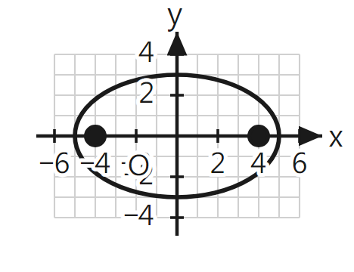  ・標準式 $\frac{x^{2}}{a^{2}}+\frac{y^{2}}{b^{2}}=1$（$a>b$）  ・a² ＝ 較大的分母；長軸跟着大分母走  ・c² ＝ a² − b²（減） e ＝ c ÷ a（0＜e＜1）  ・兩準線距離 ＝ 2a² ÷ c  ・※ 焦點在長軸上、c ＜ a；到兩焦點的距離之和 ＝ 2a。 | ▍提示卡二・雙曲線  兩項相減 ＝ 1，或 e ＞ 1，或提到漸近線。  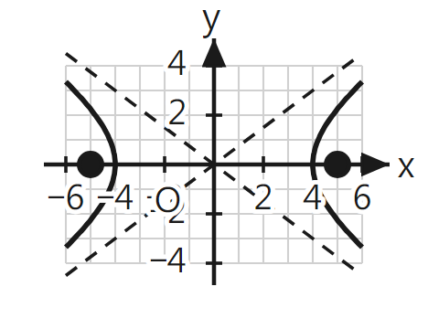  ・標準式 $\frac{x^{2}}{a^{2}}−\frac{y^{2}}{b^{2}}=1$  ・a² ＝ 減號前面那一項的分母（不看大小）  ・c² ＝ a² + b²（加） e ＝ c ÷ a（e＞1）  ・漸近線：橫向 y ＝ ±(b÷a)x；縱向 y ＝ ±(a÷b)x  ・※ c ＞ a；到兩焦點距離之差的絕對值 ＝ 2a。
▍提示卡三・拋物線  只有一個變數是二次，或 e ＝ 1。  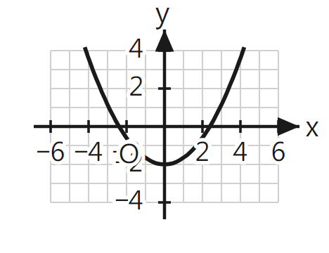  ・$y=ax^{2}+k$：x 二次 → 上下開口，頂點 (0, k)  ・$x=ay^{2}$：y 二次 → 左右開口，頂點在原點  ・係數正 → 朝正方向（上／右）  ・係數負 → 朝負方向（下／左）  ・※ 沒有 a、b、c；先整理成 y＝ 或 x＝ 才看係數正負。 | ▍速查卡・三種曲線比一比  算完之後用這張檢查有沒有用錯式。  ・相加 ＝ 1 → 橢圓 相減 ＝ 1 → 雙曲線  ・只有一個變數二次 → 拋物線  ・兩個分母相同的相加 → 圓（不是橢圓）  ・c²：橢圓「減」（c＜a）／雙曲線「加」（c＞a）  ・e：橢圓 0～1 拋物線 ＝1 雙曲線 ＞1  ・※ a：橢圓看分母大小、雙曲線看減號位置。

